浙江师范大学《计算机应用B—C语言》期末考试A卷
参考答案

一、选择题（每个题目只有一个正确答案，每小题3分，共72分）
1-6：BADCDA 7-12：ADDCDC 13-18：DDCBBA
19-24：BDCDBC

二. 编程题（2小题，共28分）
试题1．（10分）有一个函数：
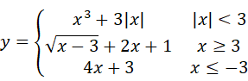
写一段程序，输入整型数据x，输出实型y的值（可以调用数学库函数）。
#include <stdio.h>
#include<math.h>
int main ( )
{
int x;
double y;
printf("Input x:");
scanf("%d", &x);
if (x<=-3)
y=4*x+3;
else if (x<3)
y= pow(x,3)+3*fabs(x);
else
y= sqrt(x-3)+2*x+1;
printf("x=%d, y=%.2f \n", x, y);}

试题2．（18分）:从n个不同的元素中，每次取出 k个不同的元素，不管其顺序合并成一组，称为组合，组合种数计算公式如下:
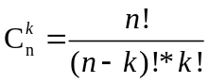
(1)定义函数fact(n)计算n!，函数返回值类型double。（6分）
(2)定义函数cal(k,n)，计算组合种数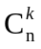，函数返回值类型double，要求调用fact(n)计算n!。（6分）
(3)定义函数main()，输入正整数n，输出n的所有组合数(1kn)，要求调用函数cal(k,n)。（6分）
double fact(int n)
{
int i;
double f=0;
if(n==0||n==1)
f = 1;
else
f = n* fact(n-1);
return f;
}
double cal(int k, int n)
{
double fact(int n);
double Cnk=0;
Cnk= fact(n)/(fact(n-k)*fact(k));
return Cnk;
}

#include <stdio.>
int main()
{ double cal(int k, int n);
int n, k;
scanf(“%d”,&n);

for(k=1;k<=n;k++)
printf(“%f\n”, cal(k,n));
}

